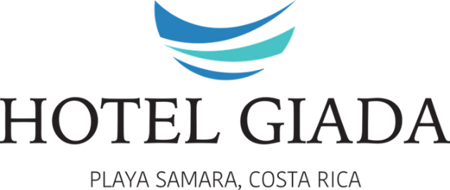

Safety measures to protect the health of our clients
Staying safe and well at our Hotel

Dear Customer,

We are pleased to inform you that we have taken all the health and safety measures requested by the competent authority in order to guarantee total security to our guests and staff.

We ensure compliance with the hygiene standards in common areas, rooms and within contacts with our team, so that you can enjoy your holiday with happiness and ease.

You will be able to personally check these procedures at your arrival in hotel without giving up any comfort.

Our health and safety procedures are as follows:

- Continuous cleaning and sanitizing of all areas, rooms, halls and meeting points.
- Deep and carefull disinfection of all surfaces that you can possibly touch (door handles, lifts, welcome desks, toilets, etc… ) several times a day.
- Protection devices for all our staff.
- Hand sanitizer located in different areas.
- Staff highly trained in security procedures.
- Streamlining measures for check-in and check-out.
- Room service on request.
- Personal protection devices available for guests on request.

We are happy to welcome you: Your Wellness is our main task.

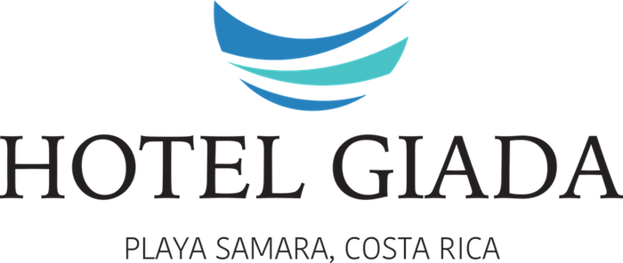
Medidas de seguridad para proteger la salud de nuestros clientos
Su estancia en total seguridad.
Estimado cliente,
Le informamos que hemos adoptado todas las medidas de seguridad sanitaria requeridas por las Autoridades competentes para garantizar la seguridad total de todos los Huéspedes y nuestro Equipo.
La aplicación de rigurosos procedimientos de higiene en todas las áreas comunes, en las habitaciones y en los contactos con nuestro team garantiza la máxima comodidad y serenidad para su estadía.
A su llegada, podrá verificar personalmente la aplicación de las medidas de seguridad que, sin embargo, no harán renunciar a ningún placer por tu estadía.

Estos son los principales procedimientos que hemos activado:
- Limpieza y desinfección constante de todos los espacios de la estructura, habitaciones, áreas comunes y habitaciones.
- Estricta desinfección y limpieza de todos los puntos de contacto posibles (manijas de puertas, ascensores, mostradores de recepción, baños comunes, etc.), que se desinfectan varias veces al día.
- Equipar a todo el personal con los dispositivos de protección individual necesarios.
- Desinfectantes de manos colocados en las diferentes áreas del hotel.
- Capacitación de nuestro personal para garantizar el cumplimiento de los protocolos de seguridad.
- Simplificación de los procedimientos de check-in y check-out.
- Servicio de habitaciones bajo petición.
- Equipo de protección personal disponible bajo petición para invitados

Nos complace darle la bienvenida para que haga lo que más nos gusta: poner tu bienestar en el centro de tu estancia

